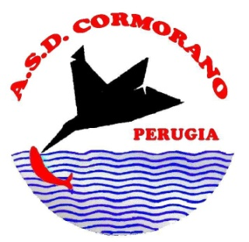

A.S.D. Cormorano Colmic
Organizza il
33° Trofeo Cormorano
In collaborazione con Colmic e Norcineria Pizzoni Adelmo
Domenica 30 Agosto 2020
Tevere Umbertide
Gara di pesca al colpo a Coppie
Diario della manifestazione

Raduno non previsto
Il Sorteggio dei posti di gara sarà visualizzato Sabato alle ore 21.00 su www.ascormorano.it
Campo Gara: dalla Carpina Bassa a scendere
Inizio Gara : ore 09.00 circa
Fine Gara : ore 12.00
Premiazione Settori: Sul Campo Gara
Premiazione Assoluti presso il casotto nel Tevere zona Campo Sportivo
Direttore di gara : Maccarelli Gabriele
Segretario di gara : Betti Mario
Tecnica: Libera
Esche: Come da Regolamento Trofeo B
Per quanto non contemplato nel presente regolamento vige R.N.G. integrato alle norme della Circolare Normativa 2020.
Iscrizioni : € 40,00 a Coppia
Saranno formati Settori da 5 Coppie
Le iscrizioni, dovranno pervenire entro le ore 21,00 del mercoledì 26/08/2020 al seguente recapito:
E-mail: info@ascormorano.it - Telefono 3393744231
Premiazioni:

di settore: 1° coppia B.V. € 80,00
2° coppia B.V. € 50,00

Assoluti: 1° coppia 2 Prosciutti Artigianali “Norcineria Pizzoni Adelmo”
2° coppia 2 Mulinelli Colmic Kiger Carbon 5000
3° coppia 2 Nasse Colmic Quenn carp squared 3.50 mt

